“EL JARDÍN DE LA MARIQUITA JUANITA”
DIBUJOS PARA COLOCAR EN PINZAS DE LA ROPA PARA TRABAJAR CON LA RECTA NUMÉRICA Y TABLA DEL 100.
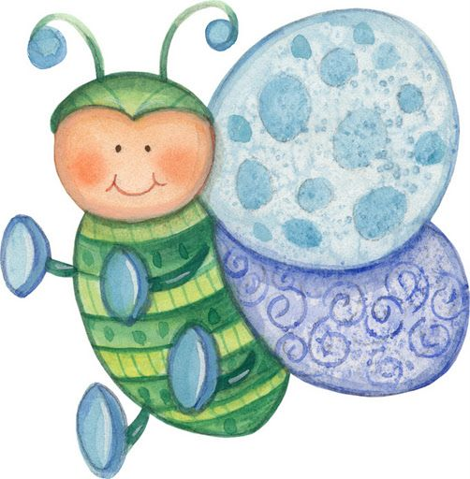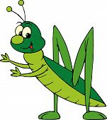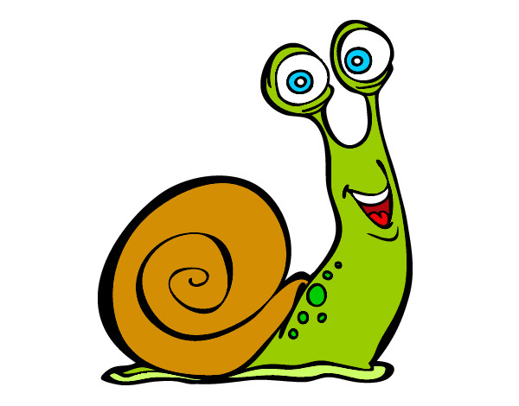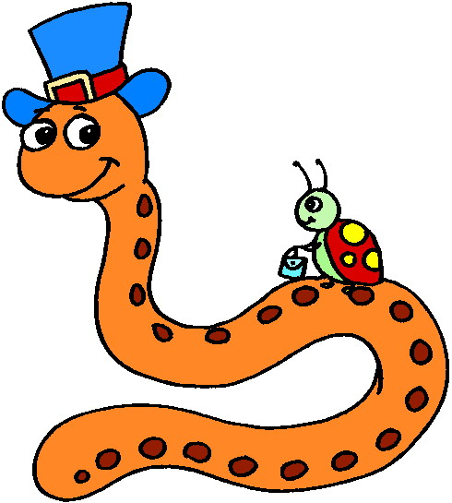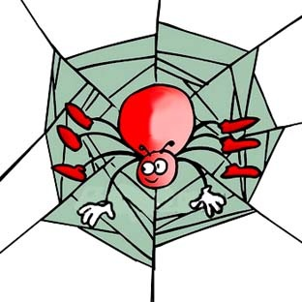

“EL JARDÍN DE LA MARIQUITA JUANITA”

MATERIALES PARA LA RECTA NUMÉRICA Y PANEL NUMÉRICO
Los contenidos que podemos trabajar con estos materiales para las pinzas son:
- Afianzar los niveles de cuerda y cadena, sobre todo el nivel de cadena bidireccional.
- Identificación de números en la recta numérica y panel del 100
- Recorridos y trayectos hacia delante y hacia atrás.
- Los vecinos en la recta y en el panel.
- Identificación de filas y columnas.
- Avanzar de 2 en 2, de 10 en 10, de 5 en 5, de 3 en 3 hacia delante desde el número 1 y hacia delante desde cualquier número.
- Retroceder de 2 en 2, de 10 en 10, de 5 en 5, de 3 en 3 hacia delante desde el número 10 hasta el cero y desde cualquier número distinto de 10.
- Los intervalos numéricos: qué distancia hay entre…. Y….
- Patrones físicos con significado: número de ojos-alas-patas.
- Dobles y mitades con los ojos, alas y patas de los personajes.
- Dobles y mitades con los pétalos de las flores.
- Problemas de sumar.
- Problemas de restar.
- Problemas de igualación de cantidades.
- Problemas de repartos.
- Juegos con dados y los personajes.
- Inventar y resolver problemas por parte del alumnado con los 12 personajes del cuento.
- Realizar actividades con los personajes colocados en el jardín de la recta numérica.
- Ídem el el jardín de la tabla del 100.
- Ejes de simetría. Podemos hacer con tapones rojos o tapaderas rojas mariquitas con diferentes número de lunares en sus dos alas, desde 0 hasta 10.

EJEMPLIFICACIONES:
1º LA MARIQUITA JUANITA ESTÁ EN EL NÚMERO 10 DESPUÉS DE HABER DADO 5 SALTOS HACIA ATRÁS, ¿DÓNDE ESTABA ANTES LA MARIQUITA?
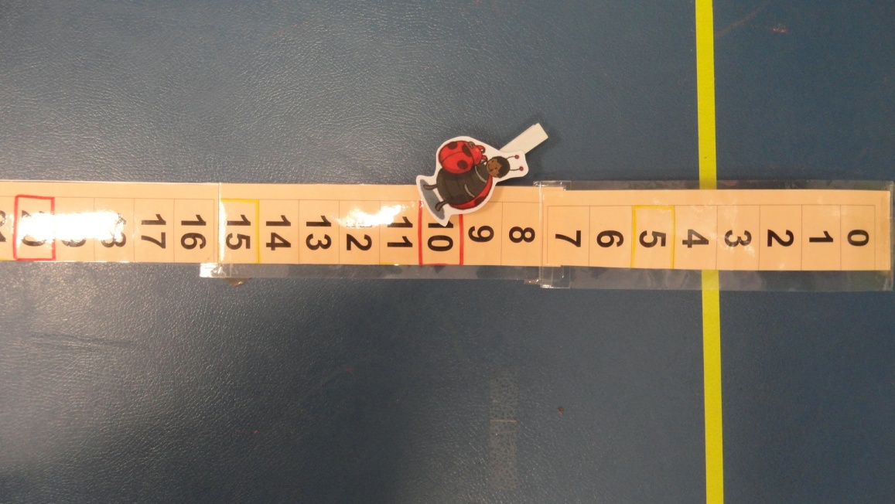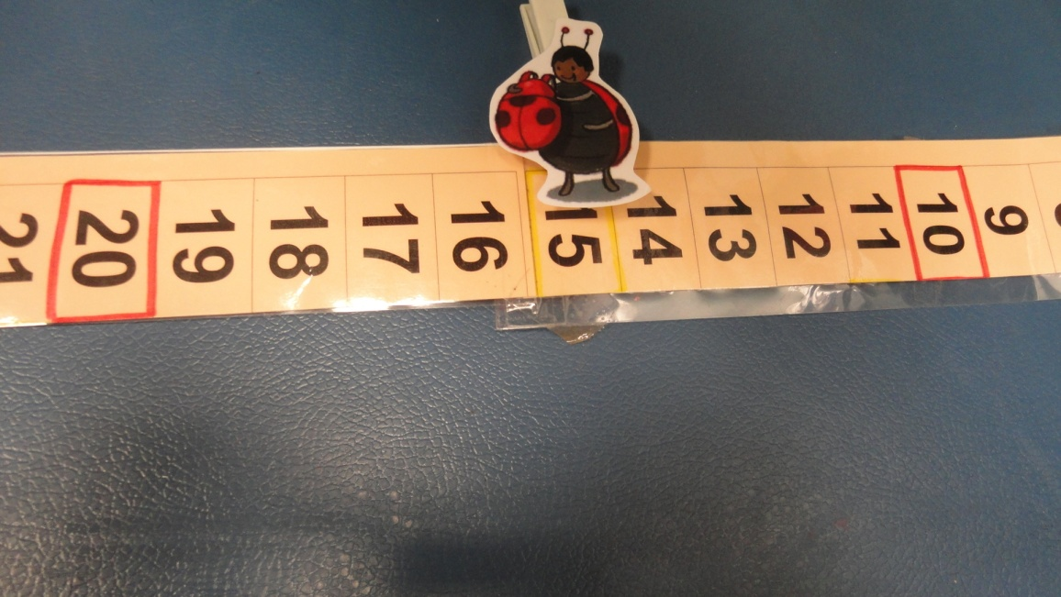
2º LA MARIQUITA JUANITA HA LLEGADO HASTA EL 20 DESPUÉS DE DAR 8 PASOS HACIA DELANTE, ¿DE DÓNDE HA SALIDO LA MARIQUITA?
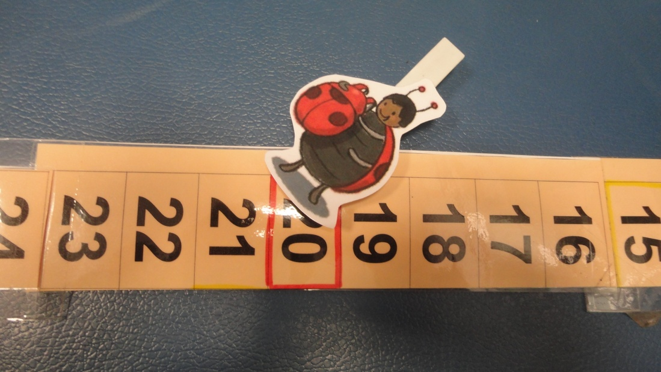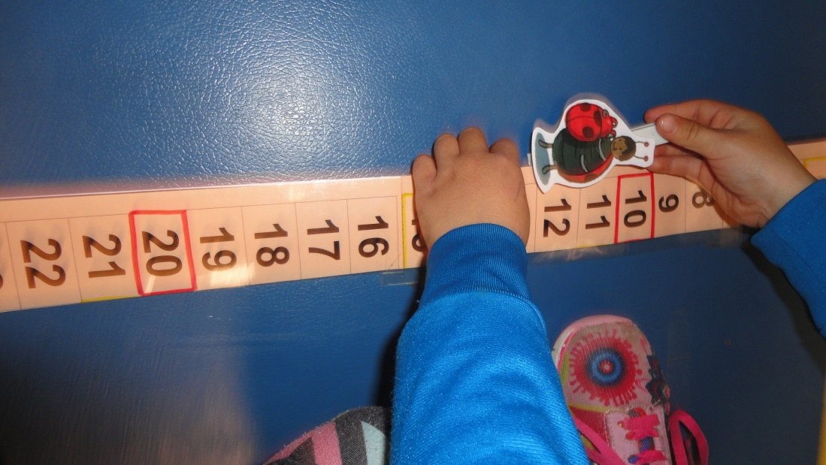
3º CARLOS EL COLIBRÍ ESTÁ EN LA RAMA NÚMERO 4 Y VA A TOMAR EL NÉCTAR DE LAS FLORES QUE SE VA ENCONTRANDO POR EL CAMINO. ¿POR CUÁNTAS RAMAS VA A PASAR PARA TOMAR EL NÉCTAR DE LAS FLORES QUE ESTÁN EN EL 10? ¿Y DE LAS DEL 14-20 Y 25?
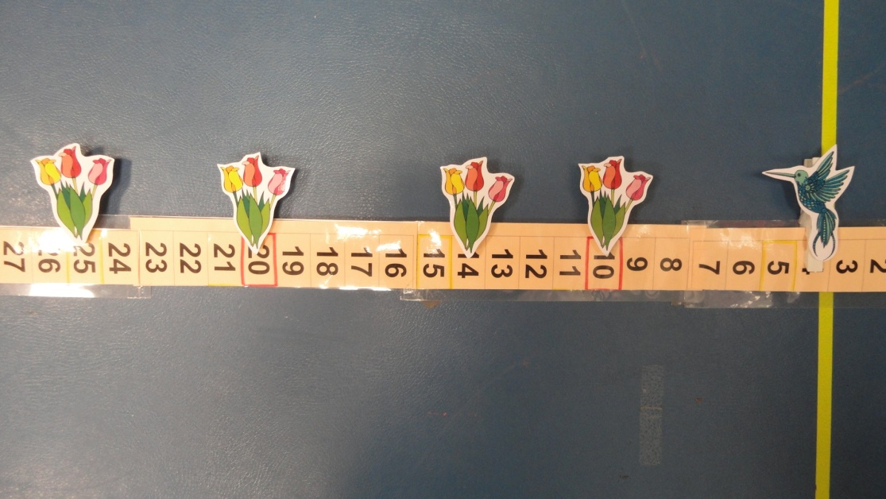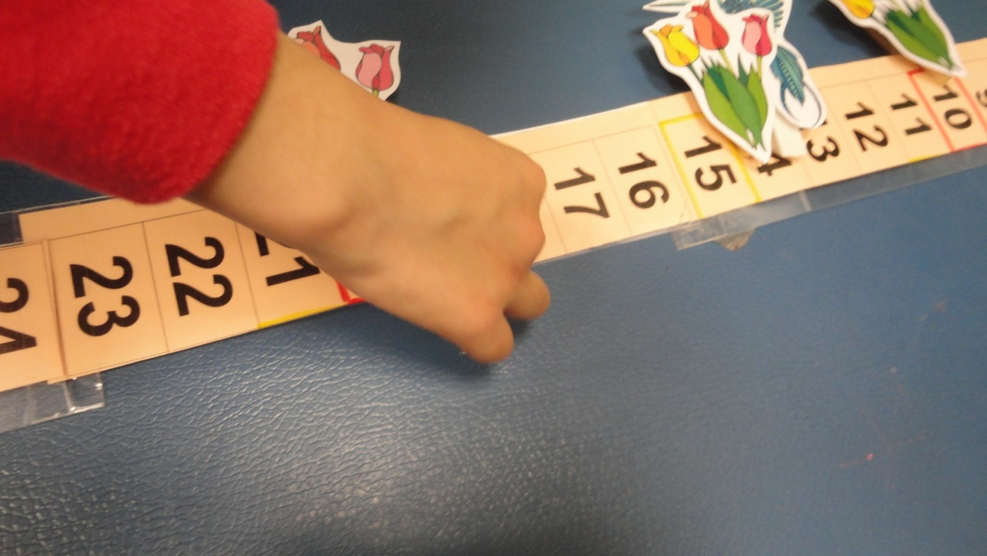
VAN DANDO SALTOS CON EL COLIBRÍ EN SU MANO.
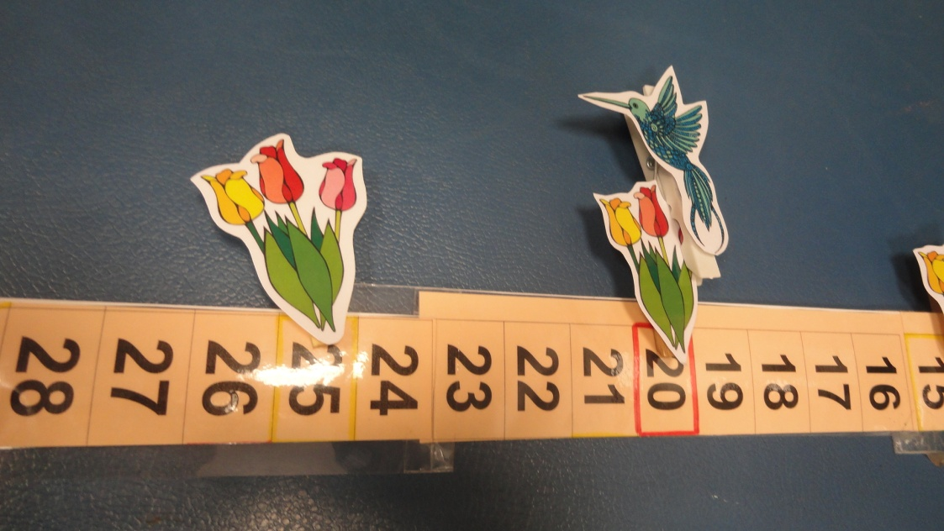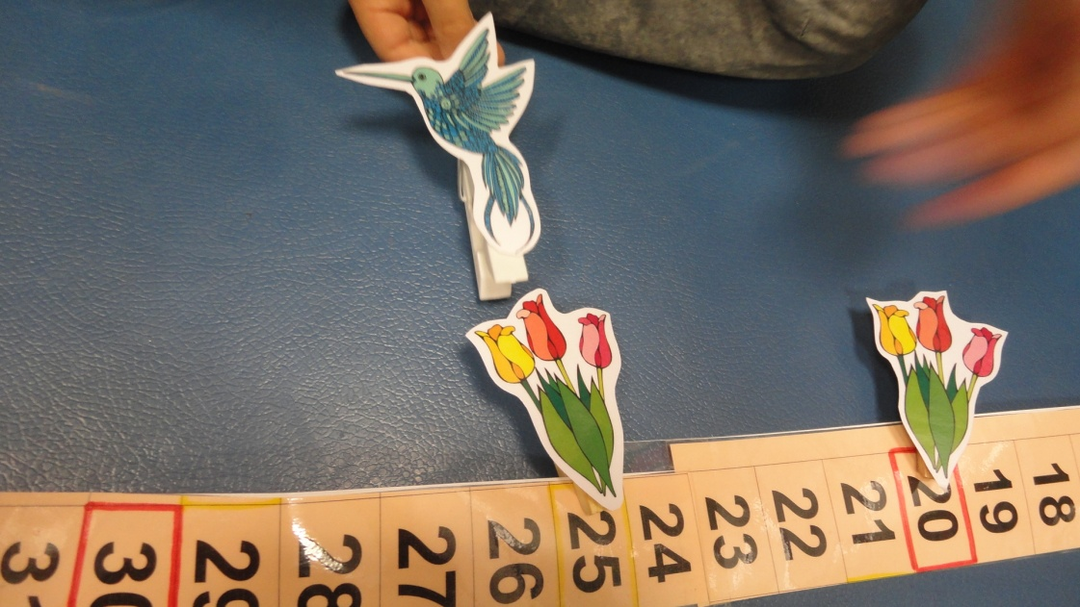

4º TANIA , LA ARA´ÑA QUIERE HACERSE SU TELARAÑA ENTRE LAS DOS ROSAS DEL JARDÍN QUE ESTÁN EN LOS NÚMEROS… ¿EN QUÉ NÚMERO COMENZARÁ A TEJER SU TELA?
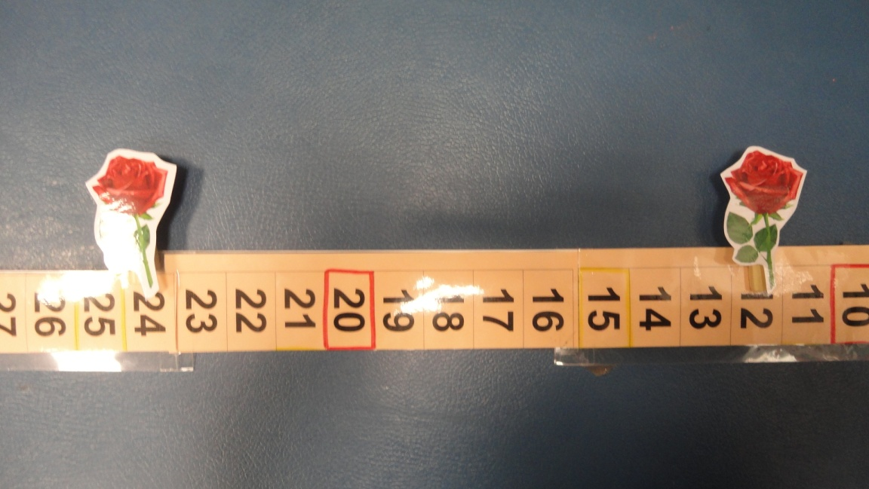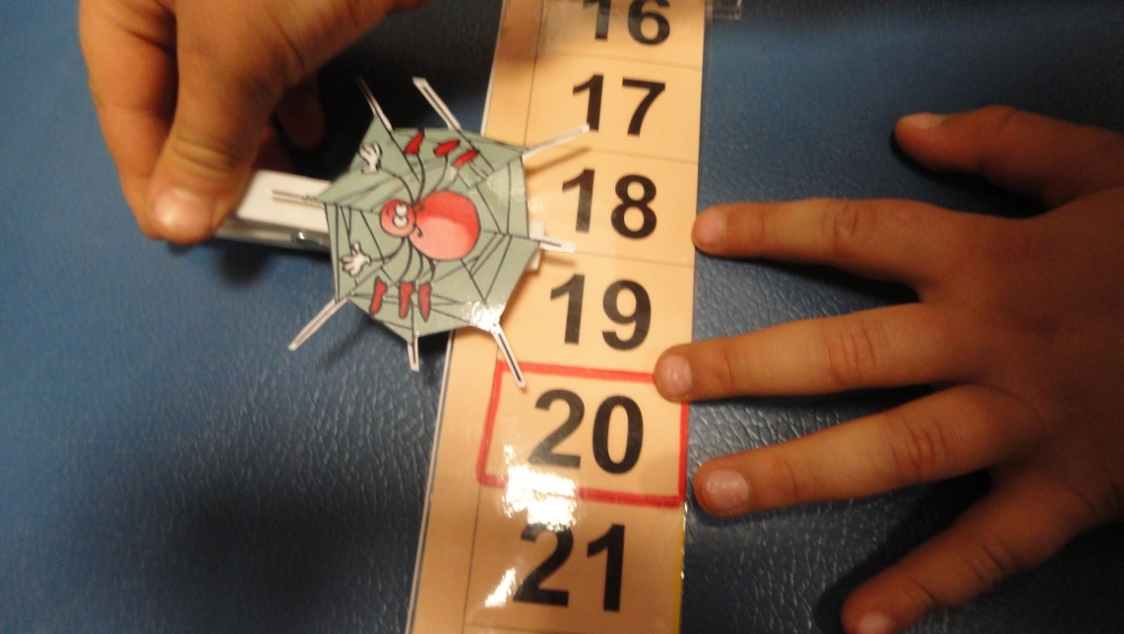
5º ÍDEM A LA ANTERIOR PERO AUMENTANDO LAS CANTIDADES Y LA DISTANCIA ENTRE LAS DOS ROSAS ROJAS.
